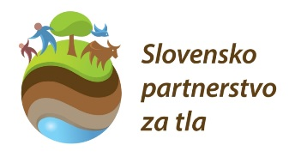
Datum: 23.11.2022

V A B I L O

Ob Svetovnem dnevu tal bo v ponedeljek, 5. decembra 2022 ob 10.00 uri srečanje Slovenskega partnerstva za tla

Organizacija Združenih narodov za prehrano in kmetijstvo, z letošnjim sloganom Svetovnega dneva tal »Tla: kjer se hrana začne«, pozornost svetovne javnosti osredotoča na pomen tal za pridelavo hrane, ki je bogata s hranilnimi snovmi. S tem namenom smo v okviru Slovenskega partnerstva za tla pripravili sledeč program posveta:
- Spremljanje stanja kmetijskih tal (ga. Petra Božič)
- Izzivi trajnostnega upravljanja s hranili v tleh Slovenije (izr. prof. dr. Borut Vrščaj)
- Ekološka intenzifikacija kmetijstva v luči podnebnih sprememb (izr. dr. prof. Marjetka Suhadolc)
- Oživimo tla za zdravje rastlin in ljudi (ga. Vesna Čuček in g. Zvone Černelič)
- Ne degradirajmo tal trajnih nasadov z napačno uporabo kmetijske tehnike (g. Martin Mavsar)
- Samo živa tla omogočajo pridelavo hrane - ekosistemski pristopi pridelave za prehransko varnost (prof. ddr. Ana Vovk Korže)
- Tla leta – Evtrična rjava tla (red. prof. dr. Helena Grčman)
- Razprava

Posvet bo potekal virtualno preko spletne platforme Zoom. Spletno povezavo boste prejeli najkasneje v petek, 2. 12. 2022

Vljudno vabljeni!

